Ｓｔａｒｔ Ｍｅｎｕ８(スタートメニューエイト) インストール手順
対象 Windows8 およびWindows8.1

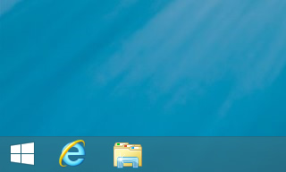
(※)パソコンを買った時期(2013年１０月１７日以降)によっては、初めからデスクトップ画面左下に、四角いスタートボタンが付いていることがあります。
これはWindows8.1(8の次のバージョン)から導入されたもので、クリックするとメトロ画面に戻ります。

1.ダウンロードのボタンをクリックすると、次のようなメッセージが出ます。「開く」をクリックします。
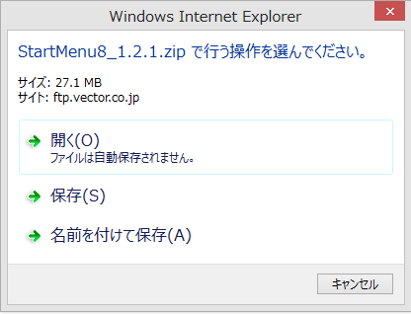

2.画面の一番下に、次のようなメッセージが出ます。「ファイルを開く」をクリックします。

3.「すべて展開」をクリックします。
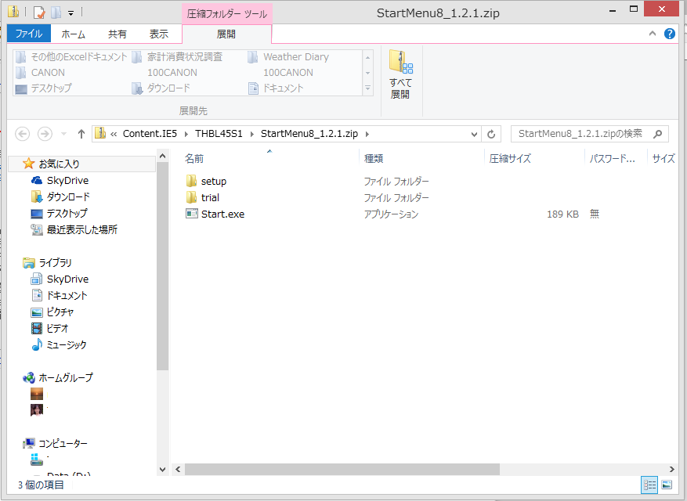

4.「参照」→「デスクトップ」の順にクリックし、展開先をデスクトップに指定します。(後で探しやすいため)
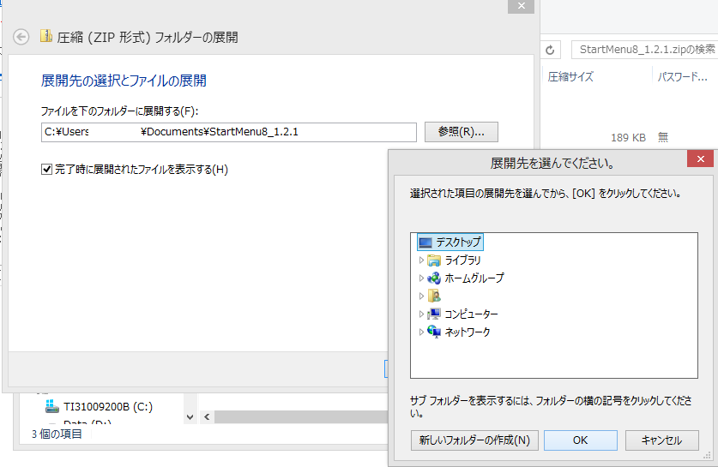

5.展開先が「Desktop」(デスクトップ)になったことを確認して、「展開」をクリックします。
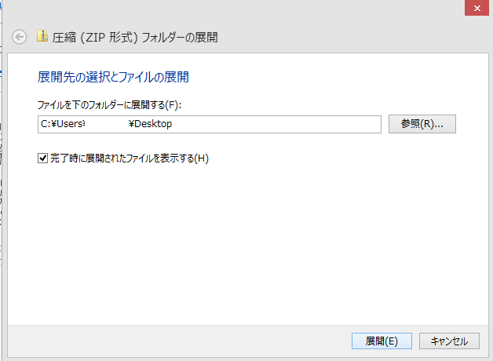

6.デスクトップの中に「Start.exe」があるので、それをダブルクリックします。
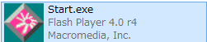

7.Windowsから次のような警告が出た場合は、「詳細情報」をクリックします。
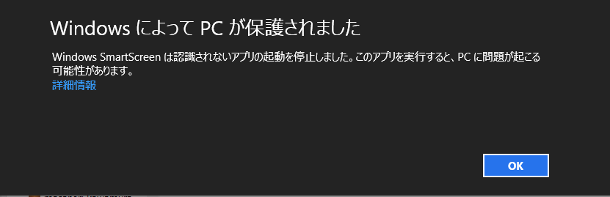

8.「実行」をクリックします。
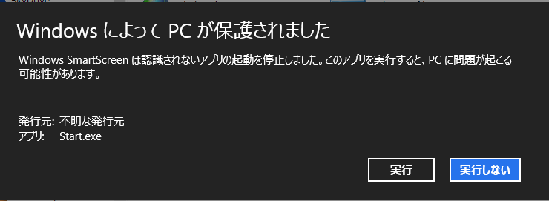
9.「Start Menu 8(スタートメニュー8)のインストール」をクリックします。(オススメのソフトはクリックしない)
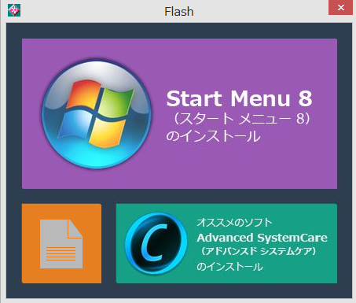
×

10.「次へ」をクリックします。
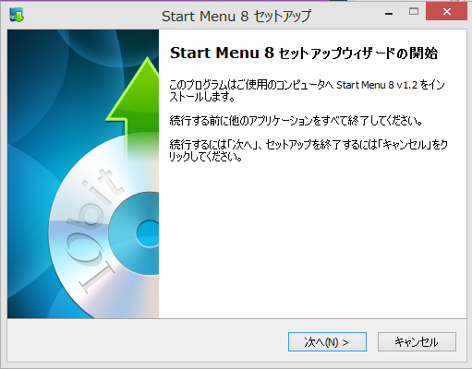

11.規約に目を通して、「同意する」をクリックします。
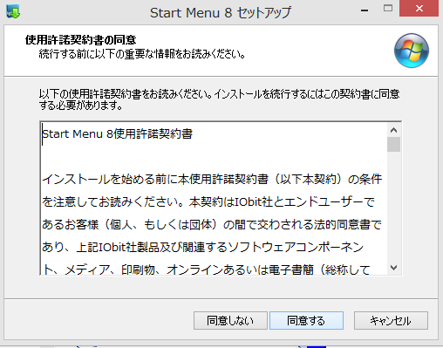

12.インストール先は何も触らなくていいので、そのまま「次へ」をクリックします。
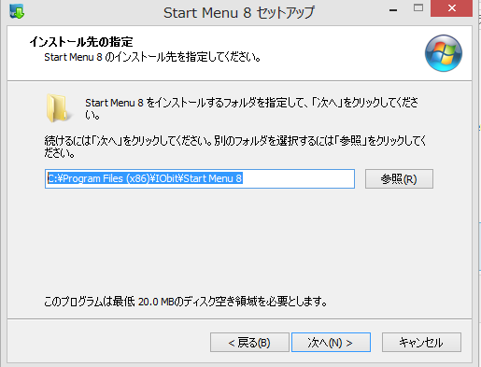

13.不要なソフトが同時にインストールされないように、次のチェックマークを外します。
チェックを外したことを確認し、「完了」をクリックします。
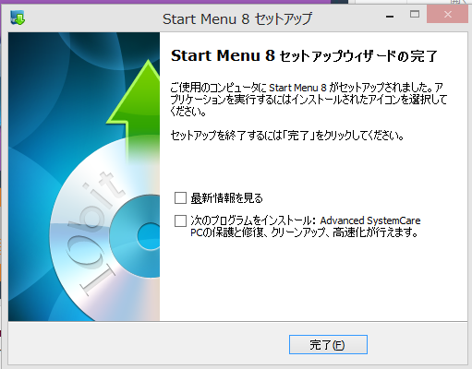
Advanced System Careは全く必要ないので、必ずチェックを外す。

14.デスクトップ画面の左下にスタートボタンができ、画面上に設定画面が出てくれば完了です。最後に、デスクトップ上に残った、不要なアイコンやファイルを削除します。

【削除しても良いアイコンやファイル】
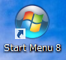
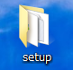
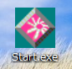
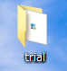

それぞれ「右クリック」→「削除」→「はい」で、ゴミ箱に移動することができます。

